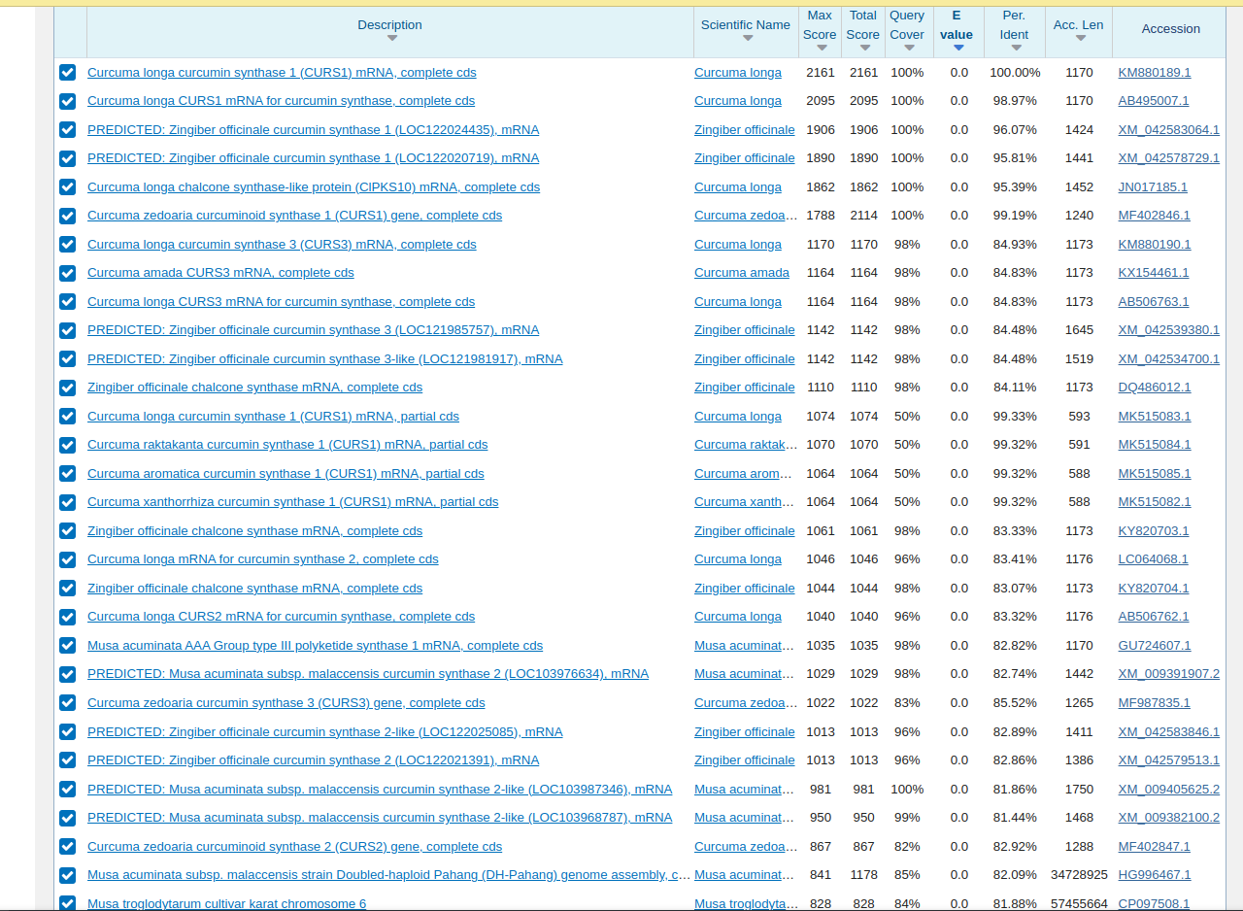
1. Organismo: Curcuma longa Função: Síntese de curcumina

2.
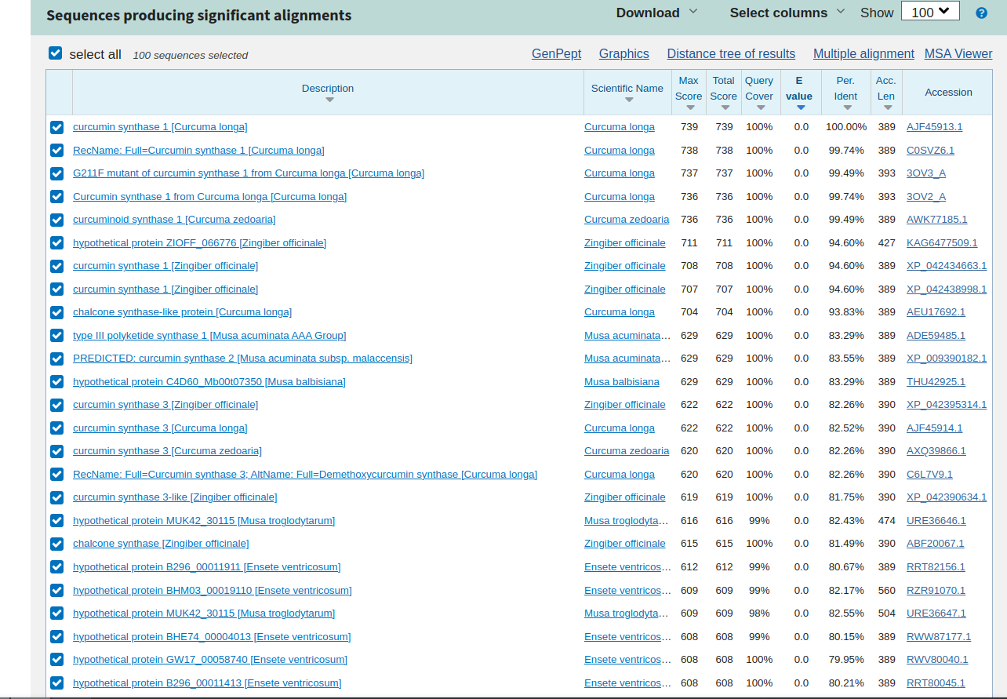
A.

B. Tendo em conta que o DNA e o RNA são mais específicos da espécie, é natural que haja mais variedade nos organismos que possuem a proteína especificada em 2A do que o RNA especificado em 1.

C. No início, nas predefinições do BLAST devemos ir à secção ‘Organism’ , escrever o nome do organismo e ativar a opção ‘exclude’.
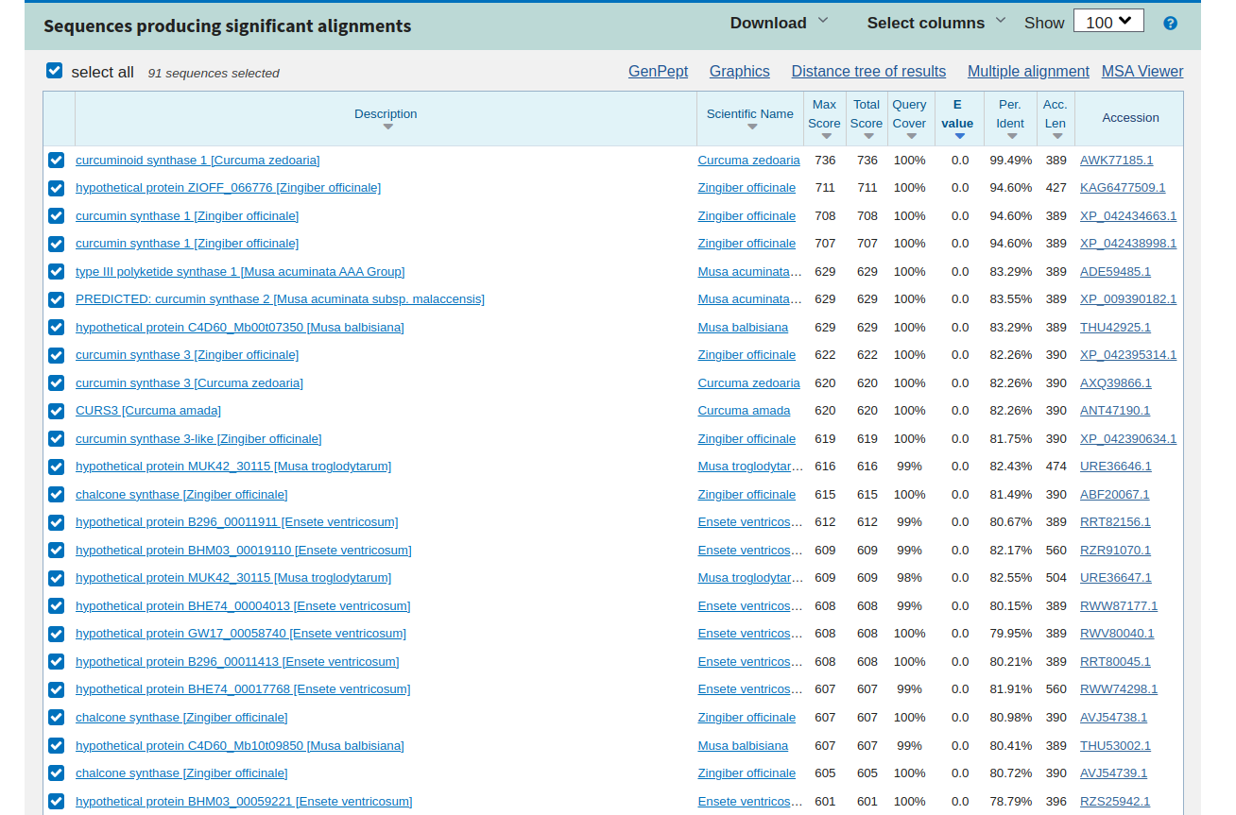

D. Devemos ir a ‘filter results’ no topo da página, ativar a opção ‘exclude’, e colocar o nome da espécie para filtrar.

E. Musa troglodytarum

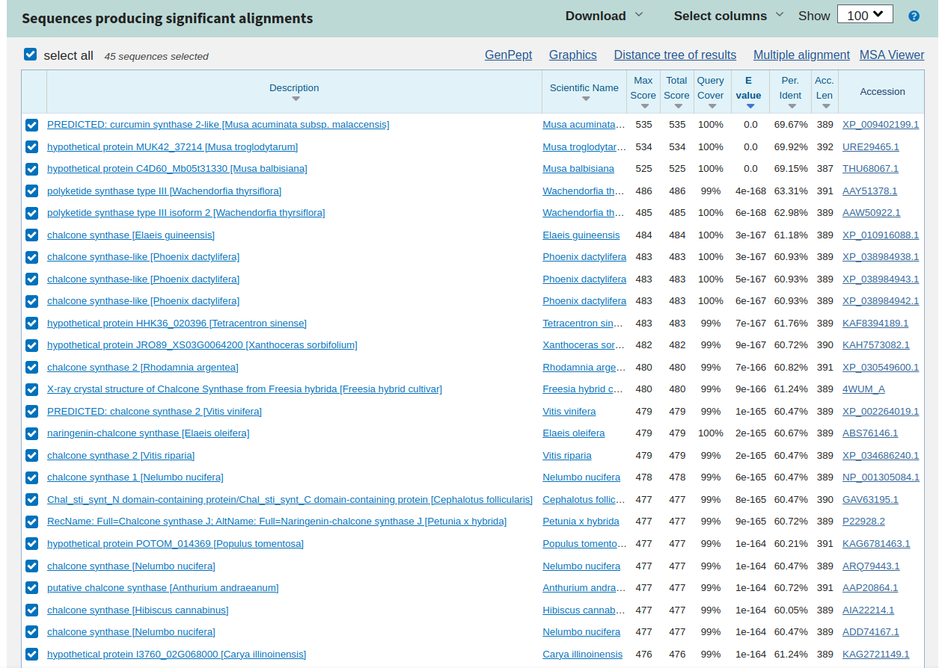

3. A.
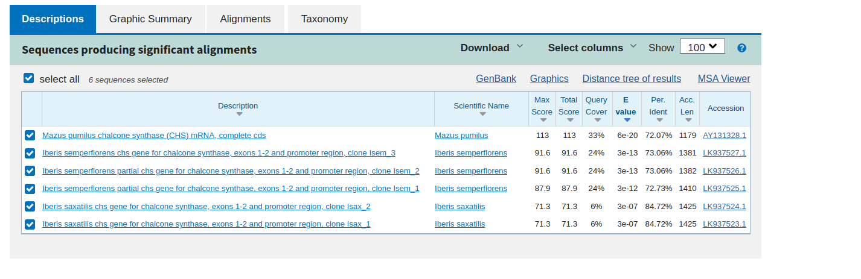
Através destes resultados não é possível concluir com certeza qual será o organismo ao qual pertence a sequência, pois a percentagem de identidade é inferior a 100% em todos.

B. blastx

4.
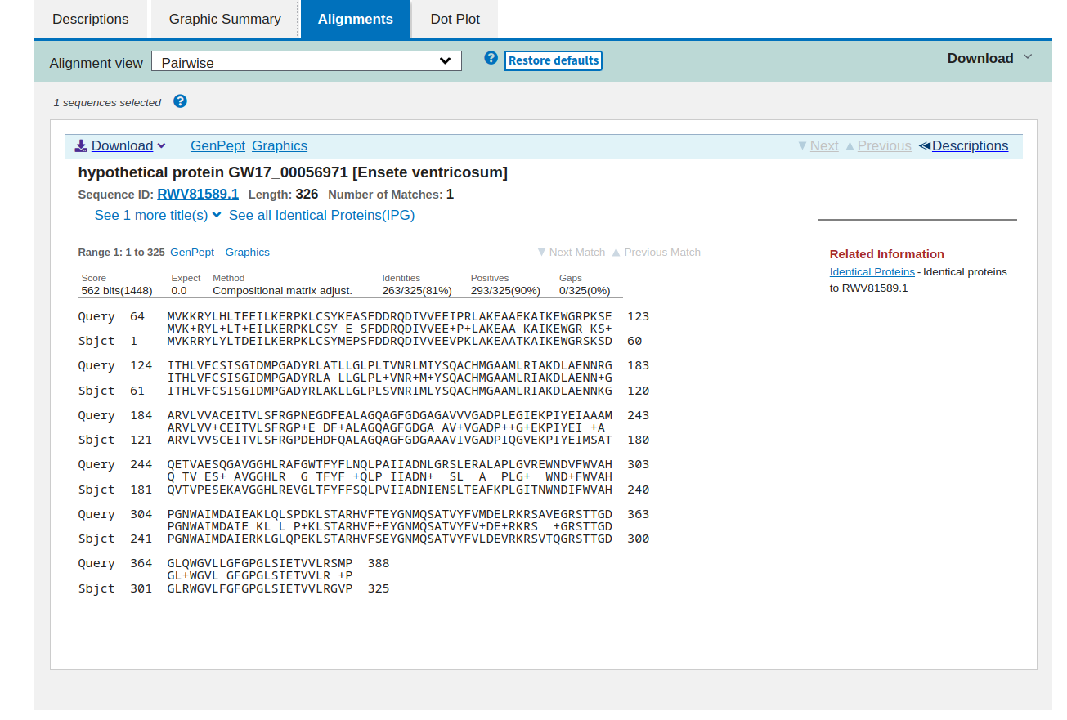
Query cover: 83% ; Identities: 81% ; Positives: 90%

As sequências têm um tamanho e residuos parecidos, e uma quantidade relativamente alta de positivos, ou seja, nucleótidos idênticos entre as sequências.

5.

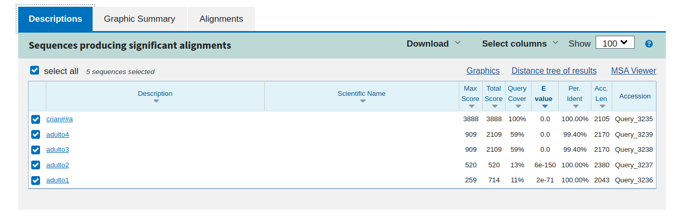

Os resultados indicam a existência de 2 possíveis pais da criança : o 3 ou o 4

6.

